ФЕДЕРАЛЬНОЕ АГЕНТСТВО ПО ОБРАЗОВАНИЮ

Государственное образовательное учреждение высшего профессионального образования

Восточно-Сибирский Государственный

Технологический Университет

Факультет: Строительный

Кафедра: Теплогазоснабжение и вентиляция

Допущен к защите

Руководитель проекта

_____________________

**Курсовая работа**

Тема: Теплоснабжение района города

Исполнитель:

студент ускоренной формы обучения

группы МР ИПК (набор 2007)

Изместьев Денис Александрович

Улан-Удэ, 2009

**Содержание**

Введение

1. Исходные данные
2. Определение расчетных расходов теплоты
3. Построение часовых и годовых графиков расхода теплоты
4. Расчет и построение графиков регулирования отпуска теплоты
5. Расчет графика температур воды на выходе из калориферов систем вентиляции
6. Расчет графика сетевой воды на отопление и вентиляцию
7. Выбор трассы и типа прокладки тепловой сети.
8. Определение расчетных расходов сетевой воды
9. Гидравлический расчет и монтажная схема водяной тепловой сети
10. Построение пьезометрических графиков
11. Подбор сетевых насосов
12. Подбор подпиточных насосов

**Введение**

Применение крупных источников тепла, газовые выбросы которых содержат меньше концентрации токсичных веществ, по сравнению с мелкими отопительными установками, способствуют решению крупной задачи современности – охраны окружающей среды.

Благодаря социальным и экономическим преимуществам теплофикация является одним из основных направлений развития энергетики в нашей стране. теплоснабжение жилой район

Но ограниченные ресурсы органического топлива, которое используется на ТЭЦ до настоящего времени, вызывают трудности использования его в дальнейшем.

В перспективе основными источниками для теплоснабжения будут атомные котельные и атомные ТЭЦ. Использование этих источников приведет к увеличению концентрации тепловых нагрузок, увеличению радиуса действия систем и необходимости решения новых научных и инженерных задач. Наряду с ядерным топливом будут применятся восстанавливаемые энергоресурсы: геотермальные воды, тепло солнца и воды. Существенную экономию энергии даст использование для теплоснабжения вторичных энергоресурсов, которые будут находить все более широкое применение.

Тепловые сети многих городов в настоящее время нуждаются в реконструкции и ремонте. Основной причиной этого является их интенсивное использование и неправильная эксплуатация. В конечном итоге нормальная работа тепловых сетей обеспечивает жизнь города.

В ходе работы определяются расходы тепла, производится трассировка теплосетей, выполняется гидравлический расчет, подбирается и рассчитывается основное оборудование тепловых сетей.

**1. Характеристика объекта теплоснабжения**

Город - Барнаул

Расчетная температура наиболее холодной пятидневки - -390С.

Расчетная температура для проектирования системы вентиляции - -230С.

Продолжительность стояния наружных температур

|  |  |  |  |  |  |  |  |  |  |  |  |  |
| --- | --- | --- | --- | --- | --- | --- | --- | --- | --- | --- | --- | --- |
| Температура, 0С | -44,9--40 | -39,9--35 | -34,9--30 | -29,9--25 | -24,9--20 | -19,9--15 | -14,9--10 | -9,9--5 | -4,9-0 | +0,1-+5 | +5,1-+8 |  |
| n | 10 | 39 | 115 | 239 | 390 | 603 | 798 | 853 | 833 | 752 | 623 | 5256 |
| Сумма n | 10 | 49 | 164 | 403 | 793 | 1396 | 2194 | 3047 | 3880 | 4632 | 5256 |  |

Характеристика кварталов:

|  |  |  |  |
| --- | --- | --- | --- |
| № квартала | Этажность | Плотность жилого фонда | Общая площадь, га |
| 1 | 5 | 3100 | 30 |
| 2 | 5 | 3100 | 30 |
| 3 | 5 | 3100 | 30 |
| 4 | 5 | 3100 | 30 |
| 5 | 5 | 3100 | 30 |
| 6 | 5 | 3100 | 30 |
| 7 | 5 | 3100 | 30 |
| 8 | 5 | 3100 | 30 |
| 9 | 5 | 3100 | 30 |
| 10 | 5 | 3100 | 30 |
| 11 | 5 | 3100 | 30 |
| 12 | 5 | 3100 | 30 |
| 13 | 5 | 3100 | 30 |
| 14 | 5 | 3100 | 30 |
| 15 | 5 | 3100 | 30 |
| 16 | 5 | 3100 | 30 |
| 17 | 7 | 3400 | 30 |
| 18 | 7 | 3400 | 30 |
| 19 | 7 | 3400 | 30 |
| 20 | 7 | 3400 | 30 |
| 21 | 7 | 3400 | 30 |
| 22 | 7 | 3400 | 30 |
| 23 | 7 | 3400 | 29,1 |
| 24 | 7 | 3400 | 23 |
| 25 | 7 | 3400 | 33,8 |
| 26 | 7 | 3400 | 27,6 |
| 27 | 7 | 3400 | 21,4 |
| 28 | 7 | 3400 | 15,2 |
| 29 | 7 | 3400 | 8,9 |
| 30 | 9 | 3700 | 2,8 |
| 31 | 9 | 3700 | 23,5 |
| 32 | 9 | 3700 | 23,5 |
| 33 | 9 | 3700 | 23,5 |
| 34 | 9 | 3700 | 23,5 |
| 35 | 9 | 3700 | 23,5 |
| 36 | 9 | 3700 | 23,5 |
| 37 | 9 | 3700 | 23,5 |
| 38 | 9 | 3700 | 23,5 |
| 39 | 9 | 3700 | 23,5 |
| 40 | 9 | 3700 | 23,5 |
| 41 | 9 | 3700 | 23,5 |
| 42 | 9 | 3700 | 3,5 |
| 43 | 9 | 3700 | 23,5 |
| 44 | 9 | 3700 | 23,5 |
| 45 | 9 | 3700 | 23,5 |
| 46 | 9 | 3700 | 23,5 |

Система теплоснабжения двухтрубная закрытая, зависимая с центральным качественным регулированием.

Параметры теплоносителя τ1=1500С, τ2=700С

Источник тепла ТЭЦ. Нагрузка на промышленность отсутствует.

Рисунок 1. Схема теплоэнергоцентрали

1-Энергетический котел; 2-турбина; 3- электрогенератор; 4- конденсатор; 5,6-сетевые подогреватели; 7-пиковый котел; 8-бустерный насос; 9-сетевой насос; 10-химводоочистка; 11-деаэраторъ; 12-подпиточный насос; 13-регулятор подпитки; 14-насос; 15,16-обратный и подающий коллектора; 17-трубный пучок; 18-конденсантный насос; 19-подогреватель низкого давления; 20-деаэратор; 21-питательный насос; 22-подогреватель высокого давления.

**2. Определение расчетных часовых расходов теплоты**

Расчетные расходы тепла на отопление, вентиляцию и горячее водоснабжение района города определяется по укрупненным показателям в зависимости от tно, этажности и нормы расхода тепла на горячее водоснабжение на одного человека в сутки с учетом общественных зданий по /2/.

Пример расчета расходов тепла для 1 квартала:

Площадь квартала - S =30га

Этажность квартала - 5

Плотность жилого фонда - ρ=3100 м2/га

Площадь жилого фонда определяется по формуле:

А= S*ρ, м2

А=30*3100=93000 м2

Принимая, что на одного человека приходится 18м2 жилой площади, находим число жителей квартала:

m =93000/20=4650 человек

Максимальный расчетный расход тепла на отопление определяется по формуле:

Qoмакс= Qoж+ Qoобщ

Qoж = q0·A, Вт

Qoобщ= Qoж*к

где q0 = 95 Вт/м2 – укрупненный показатель максимального теплового потока на отопление жилых зданий на 1 м2 общей площади, /2, табл. 4/.

Максимальный часовой расход тепла на вентиляцию:

Qvmax = к1* Qoобщ , Вт

где K2 = 0,6 – коэффициент учитывающий тепловой поток на вентиляцию общественных зданий.

Среднечасовой расход теплоты за отопительный период на горячее водоснабжение жилых и общественных зданий:

Qhm = 2,9*m(a+b), Вт

где m– число человек в 1 квартале;

a = 115 л/сут – норма расхода воды в жилых зданиях на одного человека в сутки;

b = 25 л/сут норма расхода воды в общественных зданиях .

Максимальный тепловой поток на горячее водоснабжение жилых и общественных зданий:

Qhmax = 2.4 * Qhm , Вт

Среднечасовой расход теплоты на горячее водоснабжение в летний период составит:



где β = 0,8 – коэффициент, учитывающий снижение среднечасового расхода воды на горячее водоснабжение в летний период по отношению к отопительному.

Qo=95 *93000 =8835000 Вт

Qообщ =8835000*0,25=2208750 Вт

Qoмакс= 8835000 + 2208750= 11043750 Вт

Qvmax =0,6* 2208750=1325250 Вт

Qhm = 2,9m(a+b) =2,9*4650(115+25)= 1887900 Вт

Qhmax =2,4*1887900 = 4530960 Вт

Qhmaxлет=0,8*1887900*0,8 =1208256 Вт

Тепловые нагрузки кварталов представлены в таблице 2.

Расчеты сводим в таблицу 1.

Таблица 1 - Расчетные тепловые потоки на район города

|  |  |  |  |  |  |  |  |  |  |  |  |  |
| --- | --- | --- | --- | --- | --- | --- | --- | --- | --- | --- | --- | --- |
| № квартала | S, га | Площадь жилого фонда, ρ, м²/га | Общая площадь А=ρ·S, м² | Число жителей m=A/f | Q о.ж. | Q о. общ. | Qo max, МВт | Qv max, МВт | Q hm, МВт | Q hmax,МВт | Qhm лет, МВт | Суммарный тепловой поток ΣQ=Qо max+Qv max+Qhm, МВт |
| 1 | 2 | 3 | 4 | 5 | 6 | 7 | 8 | 9 | 10 | 11 | 12 | 13 |
| 1 | 30 | 3100 | 93000 | 4650 | 8835000 | 2208750 | 11043750 | 1325250 | 1887900 | 4530960 | 1208256 | 14,26 |
| 2 | 30 | 3100 | 93000 | 4650 | 8835000 | 2208750 | 11043750 | 1325250 | 1887900 | 4530960 | 1208256 | 14,26 |
| 3 | 30 | 3100 | 93000 | 4650 | 8835000 | 2208750 | 11043750 | 1325250 | 1887900 | 4530960 | 1208256 | 14,26 |
| 4 | 30 | 3100 | 93000 | 4650 | 8835000 | 2208750 | 11043750 | 1325250 | 1887900 | 4530960 | 1208256 | 14,26 |
| 5 | 30 | 3100 | 93000 | 4650 | 8835000 | 2208750 | 11043750 | 1325250 | 1887900 | 4530960 | 1208256 | 14,26 |
| 6 | 30 | 3100 | 93000 | 4650 | 8835000 | 2208750 | 11043750 | 1325250 | 1887900 | 4530960 | 1208256 | 14,26 |
| 7 | 30 | 3100 | 93000 | 4650 | 8835000 | 2208750 | 11043750 | 1325250 | 1887900 | 4530960 | 1208256 | 14,26 |
| 8 | 30 | 3100 | 93000 | 4650 | 8835000 | 2208750 | 11043750 | 1325250 | 1887900 | 4530960 | 1208256 | 14,26 |
| 9 | 30 | 3100 | 93000 | 4650 | 8835000 | 2208750 | 11043750 | 1325250 | 1887900 | 4530960 | 1208256 | 14,26 |
| 10 | 30 | 3100 | 93000 | 4650 | 8835000 | 2208750 | 11043750 | 1325250 | 1887900 | 4530960 | 1208256 | 14,26 |
| 11 | 30 | 3100 | 93000 | 4650 | 8835000 | 2208750 | 11043750 | 1325250 | 1887900 | 4530960 | 1208256 | 14,26 |
| 12 | 30 | 3100 | 93000 | 4650 | 8835000 | 2208750 | 11043750 | 1325250 | 1887900 | 4530960 | 1208256 | 14,26 |
| 13 | 30 | 3100 | 93000 | 4650 | 8835000 | 2208750 | 11043750 | 1325250 | 1887900 | 4530960 | 1208256 | 14,26 |
| 14 | 30 | 3100 | 93000 | 4650 | 8835000 | 2208750 | 11043750 | 1325250 | 1887900 | 4530960 | 1208256 | 14,26 |
| 15 | 30 | 3100 | 93000 | 4650 | 8835000 | 2208750 | 11043750 | 1325250 | 1887900 | 4530960 | 1208256 | 14,26 |
| 16 | 30 | 3100 | 93000 | 4650 | 8835000 | 2208750 | 11043750 | 1325250 | 1887900 | 4530960 | 1208256 | 14,26 |
| 17 | 30 | 3400 | 102000 | 5100 | 9690000 | 2422500 | 12112500 | 1453500 | 2070600 | 4969440 | 1325184 | 15,64 |
| 18 | 30 | 3400 | 102000 | 5100 | 9690000 | 2422500 | 12112500 | 1453500 | 2070600 | 4969440 | 1325184 | 15,64 |
| 19 | 30 | 3400 | 102000 | 5100 | 9690000 | 2422500 | 12112500 | 1453500 | 2070600 | 4969440 | 1325184 | 15,64 |
| 20 | 30 | 3400 | 102000 | 5100 | 9690000 | 2422500 | 12112500 | 1453500 | 2070600 | 4969440 | 1325184 | 15,64 |
| 21 | 30 | 3400 | 102000 | 5100 | 9690000 | 2422500 | 12112500 | 1453500 | 2070600 | 4969440 | 1325184 | 15,64 |
| 22 | 30 | 3400 | 102000 | 5100 | 9690000 | 2422500 | 12112500 | 1453500 | 2070600 | 4969440 | 1325184 | 15,64 |
| 23 | 29,1 | 3400 | 98940 | 4947 | 9399300 | 2349825 | 11749125 | 1409895 | 2008482 | 4820357 | 1285428 | 15,17 |
| 24 | 23 | 3400 | 78200 | 3910 | 7429000 | 1857250 | 9286250 | 1114350 | 1587460 | 3809904 | 1015974 | 11,99 |
| 25 | 33,8 | 3400 | 114920 | 5746 | 10917400 | 2729350 | 13646750 | 1637610 | 2332876 | 5598902 | 1493041 | 17,62 |
| 26 | 27,6 | 3400 | 93840 | 4692 | 8914800 | 2228700 | 11143500 | 1337220 | 1904952 | 4571885 | 1219169 | 14,39 |
| 27 | 21,4 | 3400 | 72760 | 3638 | 6912200 | 1728050 | 8640250 | 1036830 | 1477028 | 3544867 | 945298 | 11,15 |
| 28 | 15,2 | 3400 | 51680 | 2584 | 4909600 | 1227400 | 6137000 | 736440 | 1049104 | 2517850 | 671427 | 7,92 |
| 29 | 8,9 | 3400 | 30260 | 1513 | 2874700 | 718675 | 3593375 | 431205 | 614278 | 1474267 | 393138 | 4,64 |
| 30 | 2,8 | 3700 | 10360 | 518 | 984200 | 246050 | 1230250 | 147630 | 210308 | 504739 | 134597 | 1,59 |
| 31 | 23,5 | 3700 | 86950 | 4348 | 8260250 | 2065063 | 10325313 | 1239038 | 1765085 | 4236204 | 1129654 | 13,33 |
| 32 | 23,5 | 3700 | 86950 | 4348 | 8260250 | 2065063 | 10325313 | 1239038 | 1765085 | 4236204 | 1129654 | 13,33 |
| 33 | 23,5 | 3700 | 86950 | 4348 | 8260250 | 2065063 | 10325313 | 1239038 | 1765085 | 4236204 | 1129654 | 13,33 |
| 34 | 23,5 | 3700 | 86950 | 4348 | 8260250 | 2065063 | 10325313 | 1239038 | 1765085 | 4236204 | 1129654 | 13,33 |
| 35 | 23,5 | 3700 | 86950 | 4348 | 8260250 | 2065063 | 10325313 | 1239038 | 1765085 | 4236204 | 1129654 | 13,33 |
| 36 | 23,5 | 3700 | 86950 | 4348 | 8260250 | 2065063 | 10325313 | 1239038 | 1765085 | 4236204 | 1129654 | 13,33 |
| 37 | 23,5 | 3700 | 86950 | 4348 | 8260250 | 2065063 | 10325313 | 1239038 | 1765085 | 4236204 | 1129654 | 13,33 |
| 38 | 23,5 | 3700 | 86950 | 4348 | 8260250 | 2065063 | 10325313 | 1239038 | 1765085 | 4236204 | 1129654 | 13,33 |
| 39 | 23,5 | 3700 | 86950 | 4348 | 8260250 | 2065063 | 10325313 | 1239038 | 1765085 | 4236204 | 1129654 | 13,33 |
| 40 | 23,5 | 3700 | 86950 | 4348 | 8260250 | 2065063 | 10325313 | 1239038 | 1765085 | 4236204 | 1129654 | 13,33 |
| 41 | 23,5 | 3700 | 86950 | 4348 | 8260250 | 2065063 | 10325313 | 1239038 | 1765085 | 4236204 | 1129654 | 13,33 |
| 42 | 23,5 | 3700 | 86950 | 4348 | 8260250 | 2065063 | 10325313 | 1239038 | 1765085 | 4236204 | 1129654 | 13,33 |
| 43 | 23,5 | 3700 | 86950 | 4348 | 8260250 | 2065063 | 10325313 | 1239038 | 1765085 | 4236204 | 1129654 | 13,33 |
| 44 | 23,5 | 3700 | 86950 | 4348 | 8260250 | 2065063 | 10325313 | 1239038 | 1765085 | 4236204 | 1129654 | 13,33 |
| 45 | 23,5 | 3700 | 86950 | 4348 | 8260250 | 2065063 | 10325313 | 1239038 | 1765085 | 4236204 | 1129654 | 13,33 |
| 46 | 23,5 | 3700 | 86950 | 4348 | 8260250 | 2065063 | 10325313 | 1239038 | 1765085 | 4236204 | 1129654 | 13,33 |
|  |  |  |  |  |  |  | 471219000 | 56546280 | 80553648 | 193328755 | 51554335 | 608 |

**3. Построение часовых и годовых графиков расхода теплоты**

Построение графиков производится по суммарным расходам тепла на отдельные виды нагрузок, а также по данным о продолжительности стояния наружных температур.

При построении часового графика выделяют три переломные точки при наружной температуре: tн = 8 ºС, tв = 20 ºС, tно = -39 ºС.

Тепловая нагрузка на систему отопления при tн = 8 ºС составляет:

Qo = Qomax·(tв-tн) / (tв-tно) = 471 * (20-8) / (20+39) = 96 МВт

Тепловая нагрузка на систему вентиляцию при tн = 8 ºС составляет:

Qv = Qvmax·(tв-tн)/(tв-tнв) = 57*(20-8) / (20+23) = 15,9 МВт

По известным значениям расходов теплоты на отопление, вентиляцию и горячее водоснабжение строим график измерения расходов теплоты в зависимости от температуры наружного воздуха в интервале от 8 до -390С и график суммарного часового расхода теплоты путем сложения соответствующих ординат (рис.2). График годового расхода теплоты построен на основании графика суммарных расходов теплоты (рис.2).

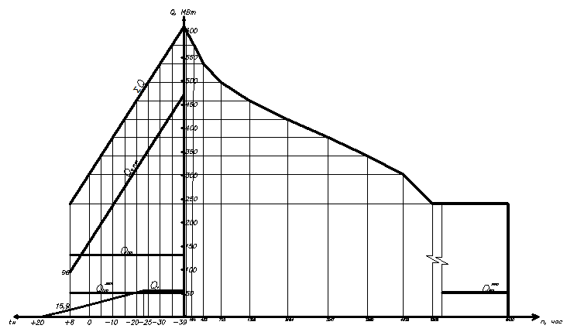

Рисунок 2 - Часовой и годовой график расхода теплоты

**4. Выбор и расчет режимов регулирования отпуска тепла**

В соответствии с /1/ принимаем в системе теплоснабжения расчетную температуру сетевой воды в подающем трубопроводе тепловых сетей τ1 = 1500С. Регулирование отпуска теплоты – центральное, на ТЭЦ, качественное, т.к. тепловая сеть водяная.

При отношении  > 0,15- значит принимаем регулирование по совмещенной нагрузке отопления и горячего водоснабжения, для закрытой системы – повышенный график.

Схема подключения абонентского ввода к тепловой сети представлена на рис. 3.

4-повРис. 3 Схема подключения абонентского ввода к тепловой сети

1 - водоподогреватель; 2 – повысительно-циркуляционный насос; 3 – регулятор перепада давления; 4- водомер холодной воды; 5-обратный клапан; 6 – задвижка; 7 – регулятор подачи воды на ГВ; 8- водомер горячей воды

Расчет графиков регулирования отпуска тепла ведется в следующем порядке:

**1) Расчет и построение температурного графика качественного регулирования по отопительной нагрузке.**

Температура воды в подающей магистрали определяется по формуле:



где  – расчетная средняя разность температур отопительного прибора,;

 – расчетный перепад температур сетевой воды в отопительной установке;

 – расчетный перепад температур в отопительных приборах;

Температура воды в обратной магистрали определяется по формуле:



Пример расчета при tн = -5 ºС



При остальных значениях температуры результаты приведены в таблице 3.

Таблица 3- Температура сетевой воды в подающем и обратном теплопроводах в зависимости от температуры наружного воздуха.

|  |  |  |  |  |  |  |  |  |  |  |  |
| --- | --- | --- | --- | --- | --- | --- | --- | --- | --- | --- | --- |
| tн, ºС | +8 | +5 | 0 | -5 | -10 | -15 | -20 | -25 | -30 | -35 | -39 |
|  | 51,2 | 58,1 | 69,2 | 80,0 | 90,7 | 101,2 | 111,6 | 121,8 | 132,0 | 142,0 | 150,0 |
|  | 34,9 | 37,7 | 42,1 | 46,1 | 50,0 | 53,7 | 57,3 | 60,8 | 64,2 | 67,4 | 70,0 |

По данным таблицы 3 строится графика качественного регулирования отопительной нагрузке (рис. 3).

На температурном графике сделана срезка при t = 70 ºС, tни = - 0,4ºС (Рис.3)

**2) Расчет повышенного графика.**

Для построения повышенного графика необходимо определить перепад температур сетевой воды в подогревателях верхней δ1 и нижней δ2 ступеней при балансовой нагрузке горячего водоснабжения Qгвг=к*Qгвср=1,2*81=97,2

Принимаем недогрев водопроводной воды до температуры греющей воды в подогревателе нижней (первой) ступени Δtн”=100С.

По графику (рис. 3) tни=-0,40С, τ1,о”=700С, τ2,о”=42,40С

Температура нагреваемой водопроводной воды после нижней ступени подогревателя равна:

tп”= τ2,о”- Δtн”=42.4-10=32.40C

Приняв температуру воды в подающей τ1,о и обратной τ2,о магистралях по отопительно-бытовому температурному графику (рис. 3), определяем перепад температур сетевой воды δ2 в нижней ступени подогревателя:

При tни:



При tно:



При tнв:



Определяем температуру сетевой воды в обратной магистрали для повышенного температурного графика:

τ2’= τ2,о’- δ2’=70-15,5=54,50С

τ2’’= τ2,о’’- δ2’’=42.4-8,9=33,50С

τ2’’’= τ2,о’’’- δ2’’’=59,4-12,9=420С

Строим график τ2= f(tн) - рис. 3.

Суммарный перепад температур сетевой воды в подогревателях нижней и верхней ступеней:



Находим перепад температур сетевой воды в верхней ступени подогревателя при:

При tно:



При tнв:



При tни:



Температура сетевой воды в подающей магистрали тепловой сети для повышенного температурного графика:

τ1’= τ1,о’- δ1’=150+1,8=151,80С

τ1’’’= τ1,о’’’- δ1’’’=117,8+4,4=122,20С

τ1’’= τ1,о’’- δ1’’=70+8,4=78,40С

Строим график τ1= f(tн) - рис. 3.

**5. Расчет графика температур воды на выходе из калориферов систем вентиляции**

Расчет регулирования вентиляционной нагрузки. Для регулирования отпуска тепла на вентиляцию применяется, дополнительно к центральному, местное количественное регулирование с определением в характерных точках температуры воды после вентиляционных калориферов τ2в.

По отопительному графику (рис.3) определяем, что при tно = -39ºС τ’1,0 = 150ºС, при tнв = -23ºС , τ,10 =117,8 ºС, τ,20 = 59,4ºС.

Принимаем, что расчетная температура воды на выходе из калорифера при tнв = -23ºС , т.е. τ2,0 =117,8; τ2,в = 59,4ºС.

Температура τ2,в при tно = -39ºС определяем из уравнения:



Решение находится графоаналитическим способом. Обозначим левую часть уравнения f(τ2,в):

при τ2,в = 30 ºС, f(τ2,в) =0,98

при τ2,в = 50 ºС, f(τ2,в) = 1,11

Строим график зависимости f(τ2,в) от τ2,в (рис.3).

f(τ2,в) = 1 при τ2,в = 37,3ºС

Находим τ2,в при температуре наружного воздуха в точке излома tни = -0,4 ºС (рис.3). При tни =- 0,4 ºС, τ 1,0 = 70 ºС.

Относительная вентиляционная нагрузка:



Тогда τ2,в = τ1.0 – (τ1.0 - τ2,в)· = 70 – (117,8-60)·0.47 = 42,80С

Значение τ2,в при tни = 8ºС определяется из уравнения:



Уравнение решается аналитическим способом:

при τ2,в = 30 ºС, f(τ2,в) = 0,54

при τ2,в = 20 ºС, f(τ2,в) = 0,45

Интерполируя, находим истинное значение температуры:

τ2,в = 20+(30-20)·(0,54-0,45/0,63-0,44) =29ºС

По найденному значению построен график температуры воды на выходе из калориферов τ2,в = f(tн) - рис.3.

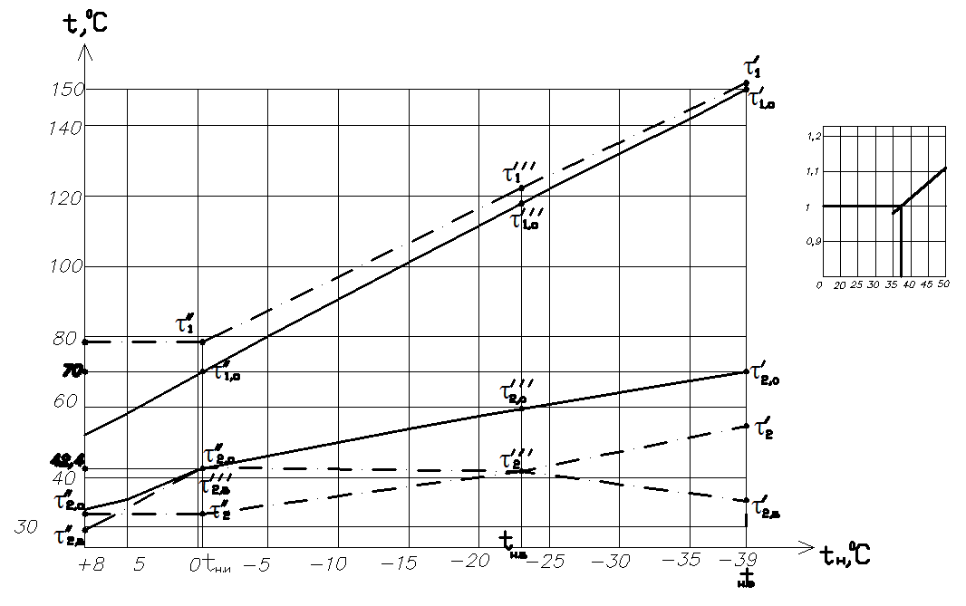

Рисунок 3 - График центрального качественного регулирования, повышенный график регулирования отпуска теплоты и температуры воды после калорифера

**6. Расчет графика сетевой воды на отопление и вентиляцию**

Зная температуру воды на выходе из калориферов, определяется расходы сетевой воды на вентиляцию при различных температурах наружного воздуха:

При tно = -39 ºС:



При tнв = -23 ºС:



При tни = -0,4 ºС расход тепла на вентиляцию:



При tн = 8 ºС:



Расчетные расходы сетевой воды на отопление:

При tн = -39 ºС:



При tн = 8 ºС:



На рис. 4 представлен график расхода теплоносителя на отопление и вентиляцию.

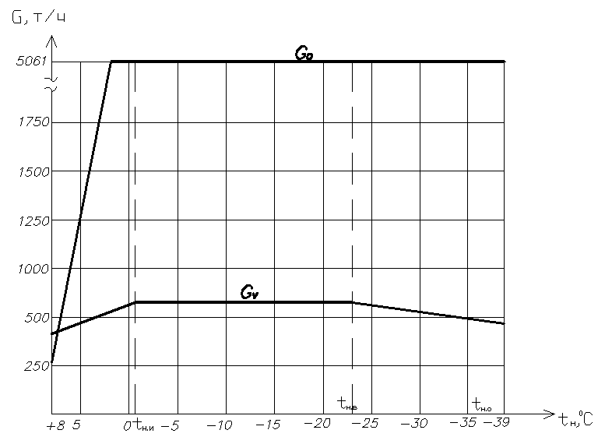

Рисунок 4 - График расходов сетевой воды на отопление и вентиляцию

**7. Выбор трассы и типа прокладки тепловой сети**

Трасса тепловых сетей выбирается в соответствии с требованиями /1/ и наносится на генплане района города от источника тепла до ввода в кварталы. Схема тепловой сети – тупиковая. Сети прокладываются по наиболее теплоплотным районам.

Принимается три типа прокладки тепловой сети: надземная и подземная, в свою очередь подземная прокладка принимается канальной и бесканальной.

За пределами района города предусматривается наземный тип прокладки с целью обеспечения легкого доступа для обслуживания сети. За пределами города такой тип прокладки не нарушает архитектурного и эстетического решения облика города.

Главная магистраль выбирается таким образом, чтобы нагрузки ответвлений были равномерными и потери напора в них были как можно ближе к располагаемому напору в месте подключения ответвления к магистральному трубопроводу. В черте города производится подземная прокладка теплотрассы в целях обеспечения эстетического облика города. В местах прокладки трубопроводов к кварталам производится подземная бесканальная прокладка.

Тепловые сети проложены с уклоном 0,002.

Все трубопроводы теплоизолируются, устанавливается запорная арматура через каждые 1000м на подающей и обратной магистрали, компенсирующие устройства.

**8. Гидравлический расчет и монтажная схема водяной тепловой сети**

Гидравлический расчет производится методом удельных потерь давления на трение. Рассчитывается главная магистраль (участки 1-11) и одно ответвление (участки 12-19). Расчетная схема с указанием длин участков и расходов представлена на рис.5.

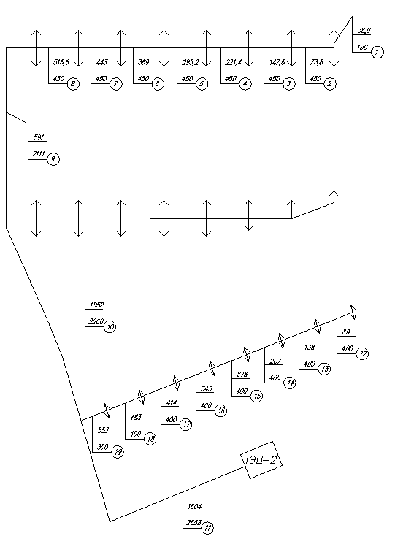

Рисунок 5 - Расчетная схема тепловой сети

Первоначально определяются расчетные расходы на каждый квартал. Расчет производится по (1) в соответствии со схемой теплоснабжения и методом регулирования отпуска тепла. При регулировании по совмещенной нагрузке отопления и горячего водоснабжения, суммарный расход равен:

Gd = Gomax + Gvmax+к3*Ghm

где Gomax - расчетный расход воды на отопление, определяемый по формуле:

Gomax = 3,6·Qomax/(c·(τ1-τ2)), кг/ч

Gvmax – расчетный расход воды на вентиляцию:

Gvmax = 3,6·Qvmax/(c·(τ1-τ2)), кг/ч

Ghm – расчетный расход воды на горячее водоснабжение:

Ghm =Qhm /4,19*(60-5), кг/ч

где Qomax, Qvmax Qhm– максимальный тепловой поток соответственно на отопление и на вентиляцию, на горячее водоснабжение, Вт;

τ1, τ2 – температура воды в подающем и обратном трубопроводе;

с = 4,19 кДж/кг·ºС – удельная теплоемкость воды.

Все расчеты сводятся в таблицу 4.

Таблица 4 - Определение расчетных расходов сетевой воды

|  |  |  |  |  |  |  |  |  |  |
| --- | --- | --- | --- | --- | --- | --- | --- | --- | --- |
| № квартала | Тепловые нагрузки, Вт | | | | | Расчетные расходы теплоснабжения, кг/с | | | |
| Qо max, Вт | Qv max, Вт | Qhm, Вт | Qh mах, Вт | Qhm лет, Вт | Go max | Gv max | Ghm | Gd |
| 1 | 2 | 3 | 4 | 5 | 6 | 7 | 8 | 9 | 10 |
| 1 | 11043750 | 1325250 | 1887900 | 4530960 | 1208256 | 32,95 | 3,95 | 8,19 | 36,90 |
| 2 | 11043750 | 1325250 | 1887900 | 4530960 | 1208256 | 32,95 | 3,95 | 8,19 | 36,90 |
| 3 | 11043750 | 1325250 | 1887900 | 4530960 | 1208256 | 32,95 | 3,95 | 8,19 | 36,90 |
| 4 | 11043750 | 1325250 | 1887900 | 4530960 | 1208256 | 32,95 | 3,95 | 8,19 | 36,90 |
| 5 | 11043750 | 1325250 | 1887900 | 4530960 | 1208256 | 32,95 | 3,95 | 8,19 | 36,90 |
| 6 | 11043750 | 1325250 | 1887900 | 4530960 | 1208256 | 32,95 | 3,95 | 8,19 | 36,90 |
| 7 | 11043750 | 1325250 | 1887900 | 4530960 | 1208256 | 32,95 | 3,95 | 8,19 | 36,90 |
| 8 | 11043750 | 1325250 | 1887900 | 4530960 | 1208256 | 32,95 | 3,95 | 8,19 | 36,90 |
| 9 | 11043750 | 1325250 | 1887900 | 4530960 | 1208256 | 32,95 | 3,95 | 8,19 | 36,90 |
| 10 | 11043750 | 1325250 | 1887900 | 4530960 | 1208256 | 32,95 | 3,95 | 8,19 | 36,90 |
| 11 | 11043750 | 1325250 | 1887900 | 4530960 | 1208256 | 32,95 | 3,95 | 8,19 | 36,90 |
| 12 | 11043750 | 1325250 | 1887900 | 4530960 | 1208256 | 32,95 | 3,95 | 8,19 | 36,90 |
| 13 | 11043750 | 1325250 | 1887900 | 4530960 | 1208256 | 32,95 | 3,95 | 8,19 | 36,90 |
| 14 | 11043750 | 1325250 | 1887900 | 4530960 | 1208256 | 32,95 | 3,95 | 8,19 | 36,90 |
| 15 | 11043750 | 1325250 | 1887900 | 4530960 | 1208256 | 32,95 | 3,95 | 8,19 | 36,90 |
| 16 | 11043750 | 1325250 | 1887900 | 4530960 | 1208256 | 32,95 | 3,95 | 8,19 | 36,90 |
| 17 | 12112500 | 1453500 | 2070600 | 4969440 | 1325184 | 36,14 | 4,34 | 8,99 | 40,47 |
| 18 | 12112500 | 1453500 | 2070600 | 4969440 | 1325184 | 36,14 | 4,34 | 8,99 | 40,47 |
| 19 | 12112500 | 1453500 | 2070600 | 4969440 | 1325184 | 36,14 | 4,34 | 8,99 | 40,47 |
| 20 | 12112500 | 1453500 | 2070600 | 4969440 | 1325184 | 36,14 | 4,34 | 8,99 | 40,47 |
| 21 | 12112500 | 1453500 | 2070600 | 4969440 | 1325184 | 36,14 | 4,34 | 8,99 | 40,47 |
| 22 | 12112500 | 1453500 | 2070600 | 4969440 | 1325184 | 36,14 | 4,34 | 8,99 | 40,47 |
| 23 | 11749125 | 1409895 | 2008482 | 4820357 | 1285428 | 35,05 | 4,21 | 8,72 | 39,26 |
| 24 | 9286250 | 1114350 | 1587460 | 3809904 | 1015974 | 27,70 | 3,32 | 6,89 | 31,03 |
| 25 | 13646750 | 1637610 | 2332876 | 5598902 | 1493041 | 40,71 | 4,89 | 10,12 | 45,60 |
| 26 | 11143500 | 1337220 | 1904952 | 4571885 | 1219169 | 33,24 | 3,99 | 8,27 | 37,23 |
| 27 | 8640250 | 1036830 | 1477028 | 3544867 | 945298 | 25,78 | 3,09 | 6,41 | 28,87 |
| 28 | 6137000 | 736440 | 1049104 | 2517850 | 671427 | 18,31 | 2,20 | 4,55 | 20,51 |
| 29 | 3593375 | 431205 | 614278 | 1474267 | 393138 | 10,72 | 1,29 | 2,67 | 12,01 |
| 30 | 1230250 | 147630 | 210308 | 504739 | 134597 | 3,67 | 0,44 | 0,91 | 4,11 |
| 31 | 10325313 | 1239038 | 1765085 | 4236204 | 1129654 | 30,80 | 3,70 | 7,66 | 34,50 |
| 32 | 10325313 | 1239038 | 1765085 | 4236204 | 1129654 | 30,80 | 3,70 | 7,66 | 34,50 |
| 33 | 10325313 | 1239038 | 1765085 | 4236204 | 1129654 | 30,80 | 3,70 | 7,66 | 34,50 |
| 34 | 10325313 | 1239038 | 1765085 | 4236204 | 1129654 | 30,80 | 3,70 | 7,66 | 34,50 |
| 35 | 10325313 | 1239038 | 1765085 | 4236204 | 1129654 | 30,80 | 3,70 | 7,66 | 34,50 |
| 36 | 10325313 | 1239038 | 1765085 | 4236204 | 1129654 | 30,80 | 3,70 | 7,66 | 34,50 |
| 37 | 10325313 | 1239038 | 1765085 | 4236204 | 1129654 | 30,80 | 3,70 | 7,66 | 34,50 |
| 38 | 10325313 | 1239038 | 1765085 | 4236204 | 1129654 | 30,80 | 3,70 | 7,66 | 34,50 |
| 39 | 10325313 | 1239038 | 1765085 | 4236204 | 1129654 | 30,80 | 3,70 | 7,66 | 34,50 |
| 40 | 10325313 | 1239038 | 1765085 | 4236204 | 1129654 | 30,80 | 3,70 | 7,66 | 34,50 |
| 41 | 10325313 | 1239038 | 1765085 | 4236204 | 1129654 | 30,80 | 3,70 | 7,66 | 34,50 |
| 42 | 10325313 | 1239038 | 1765085 | 4236204 | 1129654 | 30,80 | 3,70 | 7,66 | 34,50 |
| 43 | 10325313 | 1239038 | 1765085 | 4236204 | 1129654 | 30,80 | 3,70 | 7,66 | 34,50 |
| 44 | 10325313 | 1239038 | 1765085 | 4236204 | 1129654 | 30,80 | 3,70 | 7,66 | 34,50 |
| 45 | 10325313 | 1239038 | 1765085 | 4236204 | 1129654 | 30,80 | 3,70 | 7,66 | 34,50 |
| 46 | 10325313 | 1239038 | 1765085 | 4236204 | 1129654 | 30,80 | 3,70 | 7,66 | 34,50 |
|  |  |  |  |  |  |  |  |  | 1604 |

Затем составляется расчетная схема тепловой сети. На ней указываются номера участков, их длины, которые определяют по генплану с учетом масштаба, а так же расчетные расходы сетевой воды на участках и ответвлениях

Задаваясь удельной потерей давления по главной магистрали района города от (30 – 80) Па/м и до 300 Па/м для ответвлений тепловых сетей комплекса зданий; или задаваясь скоростью течения воды в трубах 1—2 м/с; и, зная расчетный расход сетевой воды на участках, производится предварительный гидравлический расчет.

Рассмотрим участок 1:

Длина участка: lуч=190 м;

Расход теплоносителя на участке: Gd=36,9 кг/с.

Исходя из удельных потерь давления (или скорости теплоносителя) и расхода, по номограмме определяется диаметр трубопровода.

D=207 мм (R=70 Па/м ; v=1,2 м/с) /4, рис. 6.2/.

Потери напора в местных сопротивлениях при предварительном расчете учитываются коэффициентом местных потерь 

lпр=l·(1+α)=190·(1+0,5)=285 м.

Тогда потеря давления на участке составляет:

ΔР=R1·lпр=285*70=19950 Па.

Другие участки рассчитываются аналогично, полученные значения заносятся в таблицу 5.

Таблица 5 - Предварительный гидравлический расчет тепловой сети

|  |  |  |  |  |  |  |  |  |
| --- | --- | --- | --- | --- | --- | --- | --- | --- |
| № уч. | Расход теплоносиетля,  G, кг/с | Уд. gадение давления по длине, R, па/м | Dу, мм | Скорость, V, м/с | Длина участка, L, м | Коэффициент местных потерь, a | Приведенная длина, Lпр=L*(1+a) | Потеря давления на участке ΔР=Rl*Lпр, Па |
| 1 | 2 | 3 | 4 | 5 | 6 | 7 | 8 | 9 |
| Главная магистраль | | | | | | | | |
| 1 | 36,9 | 28 | 259 | 0,8 | 190 | 0,5 | 285 | 7980 |
| 2 | 73,8 | 40 | 310 | 1,1 | 450 | 0,5 | 675 | 27000 |
| 3 | 147,6 | 60 | 359 | 1,4 | 450 | 0,5 | 675 | 40500 |
| 4 | 221,4 | 40 | 462 | 1,4 | 450 | 0,5 | 675 | 27000 |
| 5 | 295,2 | 62 | 462 | 1,7 | 450 | 0,5 | 675 | 41850 |
| 6 | 369 | 50 | 569 | 1,7 | 450 | 0,5 | 675 | 33750 |
| 7 | 443 | 35 | 612 | 1,6 | 450 | 0,5 | 675 | 23625 |
| 8 | 516,6 | 45 | 612 | 1,8 | 450 | 0,5 | 675 | 30375 |
| 9 | 591 | 30 | 700 | 1,55 | 2111 | 0,5 | 3166,5 | 94995 |
| 10 | 1052 | 55 | 800 | 2,2 | 2260 | 0,5 | 3390 | 186450 |
| 11 | 1604 | 35 | 998 | 1,7 | 2658 | 0,5 | 3987 | 139545 |
|  |  |  |  |  |  |  |  | 66,572 |
| Ответвление | | | | | | | | |
| 12 | 69 | 78 | 259 | 1,4 | 400 | 0,5 | 600 | 46800 |
| 13 | 138 | 100 | 310 | 1,7 | 400 | 0,5 | 600 | 60000 |
| 14 | 207 | 120 | 359 | 2,1 | 400 | 0,5 | 600 | 72000 |
| 15 | 276 | 160 | 359 | 2,5 | 400 | 0,5 | 600 | 96000 |
| 16 | 345 | 180 | 405 | 2,8 | 400 | 0,5 | 600 | 108000 |
| 17 | 414 | 140 | 462 | 2,5 | 400 | 0,5 | 600 | 84000 |
| 18 | 483 | 170 | 462 | 3 | 400 | 0,5 | 600 | 102000 |
| 19 | 552 | 130 | 569 | 2,7 | 300 | 0,5 | 450 | 58500 |
|  |  |  |  |  |  |  |  | 63,945 |

После предварительного расчета производится окончательный гидравлический расчет, при котором потери напора в местных сопротивлениях определяются более точно по эквивалентным длинам. Для этого разрабатывается монтажная схема тепловой сети с указанием трубопроводов, арматуры, неподвижных опор, компенсаторов, углов поворота, теплофикационных камер. Расстояние между неподвижными опорами принимается по /4/.

Секционирующие задвижки размещаются на выходе из ТЭЦ и далее по трассе в среднем через каждый километр. Исходя из монтажной схемы определяются коэффициенты местных сопротивлений по участкам магистрального трубопровода и количество местных сопротивлений /4/. Полученные данные заносятся в таблицу 6.

Таблица 6 - Эквивалентные длины

|  |  |  |  |  |  |
| --- | --- | --- | --- | --- | --- |
| № уч.,  диаметр | Местное сопротивление | Количество | Lэкв., м | n*Lэкв., м | ΣLэкв., м |
| 1 | 2 | 3 | 4 | 5 | 6 |
| 1  259 | Параллельная задвижка | 1 | 3,6 | 3,6 |  |
| Сальниковый компенсатор | 2 | 3,36 | 6,72 |  |
| Проход тройника при разделении потока | 2 | 45 | 90 | 98 |
| 2  310 | Параллельная задвижка | 1 | 4,34 | 4,34 |  |
| Сальниковый компенсатор | 4 | 4,2 | 16,8 |  |
| Проход тройника при разделении потока | 2 | 59,5 | 119 | 136,1 |
| 3  359 | Сальниковый компенсатор | 4 | 4,2 | 16,8 |  |
| Проход тройника при разделении потока | 2 | 74,2 | 148,4 | 165,2 |
| 4  462 | Сальниковый компенсатор | 3 | 7,95 | 23,85 |  |
| Проход тройника при разделении потока | 2 | 105 | 210 | 227,8 |
| 5  462 | Сальниковый компенсатор | 3 | 7,95 | 23,85 |  |
| Проход тройника при разделении потока | 2 | 141 | 282 | 299,8 |
| 6  569 | Параллельная задвижка | 1 | 7,95 | 7,95 |  |
| Сальниковый компенсатор | 3 | 7,95 | 23,85 |  |
| Проход тройника при разделении потока | 2 | 141 | 282 | 307,7 |
| 7  612 | Сальниковый компенсатор | 2 | 9,94 | 19,88 |  |
| Проход тройника при разделении потока | 2 | 75 | 150 | 165,9 |
| 8  612 | Параллельная задвижка | 1 | 9,94 | 9,94 |  |
| Сальниковый компенсатор | 3 | 9,94 | 29,82 |  |
| Проход тройника при разделении потока | 2 | 75 | 150 | 189,7 |
| 9  700 | Параллельная задвижка | 1 | 9,94 | 9,94 |  |
| П-образный компенсатор | 8 | 82,8 | 662,4 |  |
| Проход тройника при разделении потока | 1 | 75 | 75 |  |
| Сварное колено 900 | 1 | 43,1 | 43,1 | 709,4 |
| 10  800 | Параллельная задвижка | 1 | 13,9 | 13,9 |  |
| П-образный компенсатор | 11 | 115,5 | 1270,5 |  |
| Проход тройника при разделении потока | 1 | 208 | 208 | 1297,8 |
| 11  998 | Параллельная задвижка | 3 | 18,2 | 54,6 |  |
| П-образный компенсатор | 12 | 152 | 1824 |  |
| Сварное колено 900 | 1 | 69,4 | 69,4 | 1718,2 |
| 12  259 | Параллельная задвижка | 1 | 2,9 | 2,9 |  |
| Сальниковый компенсатор | 3 | 3,36 | 10,08 |  |
| Проход тройника при разделении потока | 2 | 59,5 | 119 | 100,5 |
| 13  310 | Сальниковый компенсатор | 4 | 1,2 | 4,8 |  |
| Проход тройника при разделении потока | 2 | 74,2 | 148,4 | 132,4 |
| 14  359 | Параллельная задвижка | 1 | 4,34 | 4,34 |  |
| Сальниковый компенсатор | 4 | 5,94 | 23,76 |  |
| Проход тройника при разделении потока | 2 | 74,2 | 148,4 | 169,5 |
| 15  359 | Сальниковый компенсатор | 3 | 5,94 | 17,82 |  |
| Проход тройника при разделении потока | 2 | 74,2 | 148,4 | 166,2 |
| 16  405 | Сальниковый компенсатор | 3 | 5,94 | 17,82 |  |
| Проход тройника при разделении потока | 2 | 141 | 282 | 299,8 |
| 17  462 | Параллельная задвижка | 1 | 5,94 | 5,94 |  |
| Сальниковый компенсатор | 3 | 7,95 | 23,85 |  |
| Проход тройника при разделении потока | 2 | 141 | 282 | 305,7 |
| 18  462 | Сальниковый компенсатор | 3 | 7,95 | 23,85 |  |
| Проход тройника при разделении потока | 2 | 141 | 282 | 305,8 |
| 19  569 | Параллельная задвижка | 1 | 7,95 | 7,95 |  |
| Сальниковый компенсатор | 2 | 4,95 | 9,9 |  |
| Ответвление тройника при разделении потока | 1 | 146 | 146 | 163,8 |

Исходя из полученных значений коэффициентов местных сопротивлений, длин участков и расхода каждого участка производится окончательный гидравлический расчет.

Полученные значения заносятся в таблицу 7.

Таблица 7 - Окончательный гидравлический расчет

|  |  |  |  |  |  |  |  |  |  |  |
| --- | --- | --- | --- | --- | --- | --- | --- | --- | --- | --- |
| № уч. | Расход теплоносителя, G, кг/с | Характеристика трубы | | Длина участков трубопровода | | | Скорость, V, м/с | Потеря давления | | |
| Dу, мм | Dнусл, мм | L, м | Lэ | Lпр | Уд. на трение, R, па/м | | на участке ΔР, Па |
| 1 | 2 | 3 | 4 | 5 | 6 | 7 | 8 | 9 | 10 | |
| Главная магистраль | | | | | | | | | | |
| 1 | 36,9 | 259 |  | 190 | 98 | 288 | 0,8 | 28 | 8064 | |
| 2 | 73,8 | 310 |  | 450 | 136,1 | 586,1 | 1,1 | 40 | 23444 | |
| 3 | 147,6 | 359 |  | 450 | 165,2 | 615,2 | 1,4 | 60 | 36912 | |
| 4 | 221,4 | 462 |  | 450 | 227,8 | 677,8 | 1,4 | 40 | 27112 | |
| 5 | 295,2 | 462 |  | 450 | 299,8 | 749,8 | 1,7 | 62 | 46488 | |
| 6 | 369 | 569 |  | 450 | 307,7 | 757,7 | 1,7 | 50 | 37885 | |
| 7 | 443 | 612 |  | 450 | 165,9 | 615,9 | 1,6 | 35 | 21557 | |
| 8 | 516,6 | 612 |  | 450 | 189,7 | 639,7 | 1,8 | 45 | 28787 | |
| 9 | 591 | 700 |  | 2111 | 609,4 | 2720,4 | 1,55 | 30 | 84612 | |
| 10 | 1052 | 800 |  | 2260 | 1297,8 | 3557,8 | 2,2 | 55 | 195679 | |
| 11 | 1604 | 998 |  | 2658 | 1718,2 | 4376,2 | 1,7 | 35 | 153167 | |
|  | | | | | | | | | 68 | |
| 12 | 69 | 259 |  | 400 | 100,5 | 500,5 | 1,4 | 78 | 39039 | |
| 13 | 138 | 310 |  | 400 | 132,4 | 532,4 | 1,7 | 100 | 53240 | |
| 14 | 207 | 359 |  | 400 | 169,5 | 569,5 | 2,1 | 120 | 68340 | |
| 15 | 276 | 359 |  | 400 | 166,2 | 566,2 | 2,5 | 160 | 90592 | |
| 16 | 345 | 405 |  | 400 | 299,8 | 699,8 | 2,8 | 180 | 125964 | |
| 17 | 414 | 462 |  | 400 | 305,7 | 705,7 | 2,5 | 140 | 98798 | |
| 18 | 483 | 462 |  | 400 | 305,8 | 705,8 | 3 | 170 | 119986 | |
| 19 | 552 | 569 |  | 300 | 163,8 | 463,8 | 2,7 | 130 | 60294 | |
|  | | | | | | | | | 67 | |

Невязка составляет: % = (68-67/68)*100=1,1 %

## 9. Построение пьезометрических графиков

Пьезометрический график строится по данным гидравлического расчета, для основной магистрали с учетом профиля местности, высоты присоединяемых зданий и других условий.

На пьезометрическом графике проставляются отметки в начале каждого участка, показываются высоты зданий, наносятся линии статического давления, максимально и минимально допустимых давлений в подающей и обратной магистралях, линию вскипания, указываются напоры сетевого и подпиточного насосов.

Так как в данном курсовом проекте система теплоснабжения закрытая то для нее разрабатываются пьезометрические графики для 2 режимов.

**1. Зимний расчетный режим.**

Зимний расчетный режим строится исходя из гидравлического расчета водяной тепловой сети.

Суммарный расчетный расход сетевой воды в тепловых сетях при регулировании по нагрузке на отопление определяется по формуле:

Gпод=Gобр= 1604 кг/с

По данным гидравлического расчета для основной магистрали, потери давления в подающей и обратной магистралях составят ΔНсетиз = 68 м.

Потери в ВПУ ТЭЦ принять равными ΔНвпуз=20 м.

Располагаемый напор на абоненте принимается ∆Hабон=20 м.

Линию статического давления принимаем как самую высокую точку здания в районе с учетом рельефа местности + 5метров.

**2.Летний расчетный режим.**

Расчетный расход воды в подающем трубопроводе теплосети определяется по формуле:

Gподл= β∙Ghmax , кг/с, где β=0,8

расход воды составит:

Gподл=0,8·356=285 кг/с.

Расчетный расход воды в обратном трубопроводе:

Gобрл= 0,1∙ Gподл=0,1∙285=28,5 кг/с

Сопротивление водоподготовительной установки находится по формуле:

Sвпу=ΔНвпуз /Gпод ²=20/(1604)²=0,000007

Сопротивление подающего и обратного трубопровода находится по формуле:

Sсети=ΔНсетиз /Gпод ²=68/(1604)²=0,00003

Потери напора в водоподготовительной установки ТЭЦ для летнего режима находится по формуле:

ΔНвпул= Sвпу ∙Gлпод 2=0,000007·(285)2=0,56 м

Потери напора в подающем и обратном трубопроводах:

ΔНсетил = Sсети ∙Gлпод 2=0,00003·(285)2= 2,4 м

Полученные значения отображаются в графической части.

При построении графика учитываем, что:

1. Давление в подающем трубопроводе не должно превышать 160 м и быть меньше 40 м, чтобы не допустить вскипания;
2. Давление в обратном трубопроводе должно лежать в пределах от 5 до 60 м от поверхности земли;
3. Линия статического давления должна быть выше самого высокого здания на 5 м.

**10. Подбор сетевых насосов**

Сетевой насос, как один из важнейших элементов системы теплоснабжения, подбирается по подаче и напору, с учетом вида системы и характеристики сети.

Расчетная производительность и количество параллельно работающих сетевых насосов принимаются в соответствии со СНиП (3).

Количество насосов: 2 (1 – рабочий, 1 – резервный).

Для закрытых систем в отопительный период производительность насосов равна: Gсн= 1604 кг/с = 1612 м3/ч

Напор, развиваемый сетевым насосом равен: ΔНсн= 175м

По /4, рис. 19.1 и табл. 19.1/ подбираем насос СЭ 1250-100.

Основные технические характеристики насоса представлены в таблице:

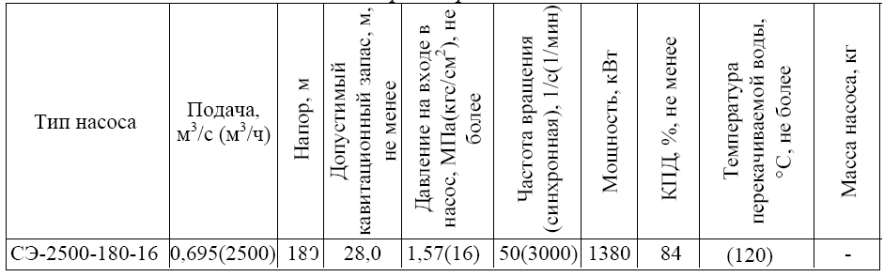

**11. Подбор подпиточных насосов**

Расчетный расход для подпитки тепловых сетей для закрытой системы равен:

Gпн = 0,0075·Vтс = 0,0075·40920=307 м3/ч

где Vтс = Q(Vc+Vм)= 620*(40+26)=40920 м3 – емкость системы.

Напор подпиточного насоса находится по формуле:

Нпн=Нст -Нб+ΔНподп = 41-3+2=40 м

где Нст = 41м – статический напор;

Нб – уровень воды в подпиточных баках, равен 3 м,

ΔНподп – потери напора в подпиточной линии, м.

Количество насосов: 3 (2 – рабочих, 1 – резервный).

По /4, рис. 19.1 и табл. 19.2/ подбираем насос 4К-8.

Основные технические характеристики насоса представлены в таблице:

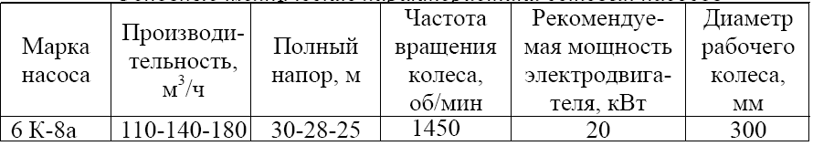

## 12. Расчет и подбор оборудования тепловых сетей

В состав оборудования тепловых сетей входят: трубы, подвижные и неподвижные опоры, компенсаторы тепловых удлинений и т.д.

Для прокладки тепловой сети в соответствии со СНиП [3] в курсовом проекте применяются стальные трубы общего назначения электросварные с продольным швом по ГОСТ 10704-75* диаметры, которых определяются в соответствии с гидравлическим расчетом.

Для более герметичного соединения трубопроводов между собой используется электросварка. В зависимости от диаметра трубопровода тепловой сети, согласно СНиП [3] применяется арматура с концами под приварку или фланцевая.

Для обеспечения свободного перемещения труб при температурных деформациях, уменьшения изгибающего напряжения, восприятия веса трубопровода используются подвижные опоры. При подземной прокладке в непроходных каналах применяются скользящие опоры, так как они не требуют обслуживания, дешевы и просты в изготовлении. При подземной бесканальной прокладке установка подвижных опор не предусматривается.

В зависимости от диаметра трубопровода меняются расстояния между подвижными опорами, значения которых занесены в таблицу 8.

Таблица 6 - Пролеты между подвижными опорами трубопроводов

|  |  |  |
| --- | --- | --- |
| Dн*δ, мм | Тип подвижной опоры и тип компенсатора | Расстояния между опорами, м |
| 273*7,0 | Скользящие опоры и сальниковые компенсаторы | 11 |
| 325*8,0 | Скользящие опоры и сальниковые компенсаторы | 11 |
| 377*9,0 | Скользящие опоры и сальниковые компенсаторы | 12 |
| 478*6,0 | Скользящие опоры и сальниковые компенсаторы | 12 |
| 529*7,0 | Скользящие опоры и сальниковые компенсаторы | 12 |
| 630*8,0 | Скользящие опоры и сальниковые компенсаторы | 14 |
| 720*10 | Скользящие опоры и П-образные компенсаторы | 14 |
| 820*8,0 | Скользящие опоры и П-образные компенсаторы | 14 |
| 1020*12 | Скользящие опоры и П-образные компенсаторы | 14 |

Неподвижные опоры закрепляют отдельные точки трубопроводов, делят его на независимые в отношении температурных удлинений участки и воспринимают усилия, возникающие в трубопроводах этих участков при разных схемах компенсации тепловых удлинений.

Согласно СНиП [3] при бесканальной прокладке и прокладке в непроходных каналах при размещении опор вне камер по длине трубопровода устанавливаются щитовые опоры, так как они являются наиболее распространенными и лучше распределяют возникающую в трубопроводах нагрузку. В камерах производится установка лобовых опор.

Подбор каналов производится для диаметров 200-300 мм согласно /4/ исходя из диаметра трубопровода и изоляции принимается канал **КЛ 120-60**, он представляет собой канал лотковый, сборный, собираемый из лотков и плиты перекрытия-«крышки».

Для диаметров 350-400 мм принимается канал **КЛ 150-60**, он представляет собой канал лотковый, сборный, собираемый из лотков и плиты перекрытия-«крышки».

Для диаметров 450 – 500 мм принимаем канал – **КЛс 150-90** он представляет собой канал лотковый, сборный, лотки укладываются сверху и снизу образуя канал.

Для диаметра 600 мм принимаем канал – **КЛс 120-120** он представляет собой канал лотковый, сборный, лотки укладываются сверху и снизу образуя канал.

Теплофикационные камеры устраиваются в местах установки оборудования, ответвлений, также для контроля и необходимого обслуживания тепловой сети.

Камеры оборудуются люками. Для удобства эксплуатации в камерах устраиваются лестницы. На дне самой нижней по геодезическим высотам камеры участка устраивается приямок глубиной 300 мм, размерами 600*600 мм для откачки воды, образовавшейся в результате протеков сальниковых компенсаторов и труб, а также при авариях.

Разработка теплофикационной камеры ведется так же по альбому типовых конструкций, согласно требований СНиП /2/. Выбор осуществляется исходя из диаметров магистрального трубопровода и ответвления. На выбор теплофикационной камеры влияет и тип и положение оборудования, размещаемого в теплофикационной камере.

Для узла теплофикации выбираем камеру с шифром 9-500-200л*200л, габаритами в плане 6*5м. Высота теплофикационной камеры равна 2,1 м. Все необходимые для обслуживания проходы между оборудованием камеры соблюдены. На поверхности земли перекрытие камеры устраивается на уровне площадки, где камера устраивается, так как проезд транспортных средств по месту установки не предусматривается. /см. графическую часть/.

## Список используемой литературы

1. СНиП 23-01-99* Строительная климатология. – М.: Стройиздат, 2000,-66с.
2. Содномова С.Д. Методические указания к курсовому проекту по теплоснабжению для студентов V курса специальности «Теплогазоснабжение и вентиляция» /ВСГТУ. – Улан-Удэ, 2005.
3. СНиП 41-02-2003 Тепловые сети. – М.: Госстрой России, 2003
4. Теплоснабжение района города : учеб. пособие /А.К. Тихомиров. – Хабаровск: Изд-во Тихоокеан. гос. ун-та,2006. – 135 с.
5. Соколов Е.Л. Теплофикация и тепловые сети. – М.: Энергоатомиздат, 1982. – 360с.
6. Теплоснабжение (курсовое проектирование): Учеб. пособие для вузов по спец. «Теплоснабжение и вентиляция» /В.М. Копко, Н.К. Зайцева, Г.И. Базыленко; Под общ. ред. В.М. Копко. – Мн.: Выш. Шк.,1985. – 139 с.